後期高齢支援システム
標準仕様書
【第1.4版】

令和8年（2026年）1月

■改版履歴

2022年 8月 （第1.0版） 標準仕様書ID：018001
2023年 3月 （第1.1版） 標準仕様書ID：018002
2024年 3月 （第1.2版） 標準仕様書ID：018003
2025年 3月 （第1.3版） 標準仕様書ID：018004
2026年 1月 （第1.4版） 標準仕様書ID：018005

■第1.3版から第1.4版への変更内容
次の内容を変更しました。
No. | 追加・変更内容 | ページ
1 | 業務間の横並びの観点等により、標準仕様書別紙1～別紙3を修正しました。 | -

目次

はじめに 3
第１章 本仕様書について 4
１．本仕様書の構成 5
２．対象 6
（１）対象自治体 6
（２）対象分野 6
（３）対象項目 10
３．本仕様書の内容 11
（１）標準準拠の基準 11
（２）想定する利用方法 13
（３）地方自治体の調達仕様書の範囲との関係 14
（４）本仕様書の改定 14
第２章 業務フロー 15
１．業務フローについて 16
（１）記載方針 16
（２）凡例 19
第３章 機能・帳票要件 20
１．機能・帳票要件 21
（１）管理項目について 22
（２）「～等」の表記について 23
（３）一覧管理機能について 24
（４）EUC機能の要件について 25
（５）基幹系他システム連携機能について 26
（６）統合収滞納管理システムとの連携機能について 27
（７）統合収納・統合滞納管理機能の導入パターンについて 28
（８）多様な収納方法への対応について 29
（９）外部帳票と内部帳票について 30
（１０）エラー・アラート（チェック条件）の考え方について 31
（１１）健康管理事業の取り扱いについて 33
（１２）指定都市要件の実装類型について 34
２．帳票詳細要件・帳票レイアウト 35
２．１．帳票詳細要件・帳票レイアウトの記載内容について 35
２．２．帳票レイアウトのユニバーサルデザイン対応について 43
第４章 データ要件・連携要件 44
１．データ要件・連携要件について 45
第５章 非機能要件 46
１．非機能要件について 47
第６章 用語 48
付録 51
１．導入パターンごとの連携インタフェース 52
（１）統合滞納管理機能のみ導入した場合 52
（２）統合収納・統合滞納管理機能を導入した場合 55

（別紙１）機能・帳票要件
（別紙２）帳票詳細要件
（別紙３）帳票レイアウト
（参考資料）業務フロー

はじめに
- 後期高齢支援システム標準仕様書（以下「本仕様書」という。）は、地方公共団体情報システムの標準化に関する法律（令和３年法律第40号。）第５条第１項に基づく地方公共団体情報システム標準化基本方針を踏まえ、同法第６条第１項に規定する基準に基づき、作成するものである。

第１章 本仕様書について

１．本仕様書の構成
- 第１章では、本仕様書の対象及び内容について記載している。
- 第２章では、第３章で規定する機能要件が業務上どのように位置づけられ、有効に機能するのかについて、地方自治体及び事業者の共通理解を促すため、それらに対応したモデル的な業務フローを示している。ここで示した業務フローは、実際の各地方自治体における業務フローを拘束するものではないが、現在の業務フローでは本仕様書における機能要件どおりの機能で業務を行うことが難しいと考える地方自治体は、現在の業務フローを本仕様書に示す業務フローに寄せることで、本仕様書における機能要件どおりの機能で業務を行うことが期待される。
- 第３章、第４章、及び第５章では、それぞれ、後期高齢支援システムが備えるべき機能・帳票要件、データ要件・連携要件及び非機能要件について記載している。
- 第６章では、解釈の紛れがないよう、本仕様書で用いる用語について定義している。

２．対象

（１）対象自治体
本仕様書の対象自治体は、全ての市区町村とする。なお、本仕様書における「市区町村」の区とは、特別区のことである。

（２）対象分野
後期高齢者医療制度では、次に示す2つのシステムでその主たる事務処理を行っている。
- 都道府県単位に設置される後期高齢者医療広域連合（以下「広域連合」という）に設置される後期高齢者医療広域連合電算処理システム（以下「広域標準システム」という）
- 後期高齢者医療において市区町村が実施する業務を支援するために各市区町村で導入するシステムであり、本事業での標準化対象となる後期高齢支援システム
それぞれのシステムの役割と特徴を次に示す。
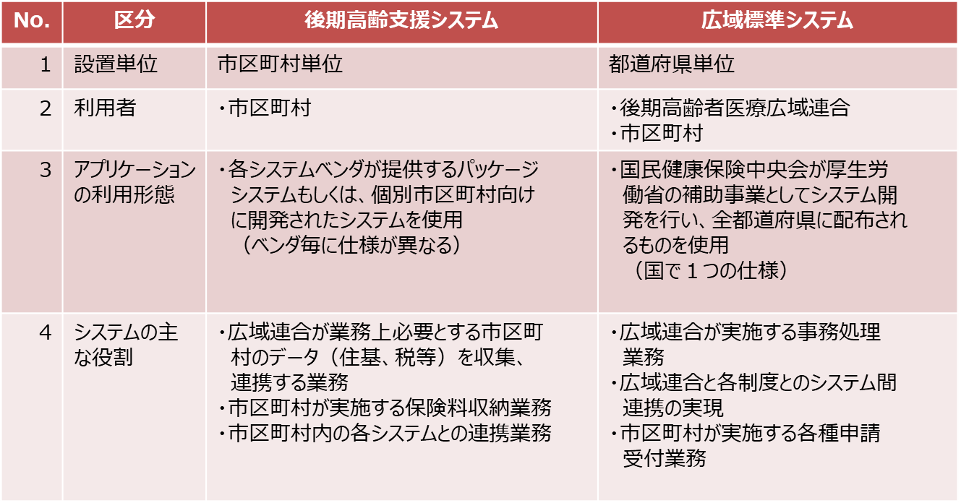
図1-1 広域標準システムと後期高齢支援システムの役割と特徴

広域標準システムと後期高齢支援システムを含めた後期高齢者医療制度に関連するシステムの全体像を次の図に示す。市区町村は広域標準システム、後期高齢支援システムの両方を利用して現在の後期高齢者医療制度における業務を行っている。
前述のとおり、広域標準システムは、既に国で1つのシステムとなっている。そのため、今回の標準化は、図中の赤枠で囲んだ「後期高齢支援システム」を対象範囲とする。

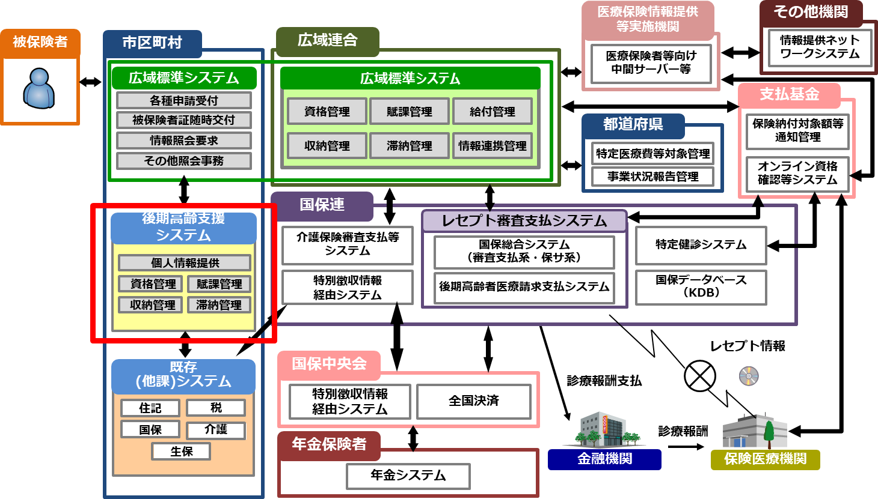
図1-2 後期高齢者医療制度に関連するシステムの全体像

本仕様書が規定する対象分野は、地域情報プラットフォーム標準仕様（※）における後期高齢者医療業務ユニットを基本ユニットとする。
※ 現在、各府省のシステム標準化の取組は、「新経済・財政再生計画改革工程表2019」（令和元年12月19日経済財政諮問会議決定）に基づき、地域情報プラットフォーム標準仕様のユニットを基に実施されている。
上記を踏まえて、後期高齢支援システム標準化の対象分野の範囲について次の図に示す。
図1-3 後期高齢支援システムの機能範囲と標準化範囲のイメージ

- 地域情報プラットフォーム標準仕様で規定されている「①個人情報提供機能」、「②資格管理機能」、「③賦課管理機能」「⑤収納管理機能」、「⑥滞納管理機能」に関して、標準化対象として取り扱う。ただし、これらの機能の中でも、後述する「基盤システムとの連携」や「多様な収納方法への対応部分」などは、共通的な仕様が定まらない部分がある。そのような個所には、標準仕様書上、「標準化対象外」であることを明記している。
- 地域情報プラットフォーム標準仕様における後期高齢者医療業務ユニットに記載はないが、後期高齢支援システムとして共通的に必要となる要件は「④システム共通業務」として定義して仕様を記載することとする（※）。なお、これらの機能には固定の業務フローはなく、システム処理の中で参照等される機能が大半のため、業務フロー等は作成しないものとする。ただし、「支援措置対象者管理」については2021年9月22日の関係府省会議においてデジタル庁から提示された資料において、業務フローを整理するよう依頼があったことを踏まえ、個別の業務フローを作成している。
※ 共通業務の機能要件のうち、複数業務の標準準拠システムで必要となる機能要件については、地方公共団体システム共通機能標準仕様書（以下「共通機能標準仕様書」という。）にて規定されている。後期高齢支援システムにおいて必要となる共通機能要件のうち、共通機能標準仕様書に規定があるものについては共通機能標準仕様書に準ずるものとして記載している。一方、共通機能標準仕様書に規定がないものについては、本仕様書にて追加で規定を行っている。標準仕様書では、共通機能に限っては、標準仕様書に規定された機能以外は実装不可と規定されていないことから、前述の対応とした。

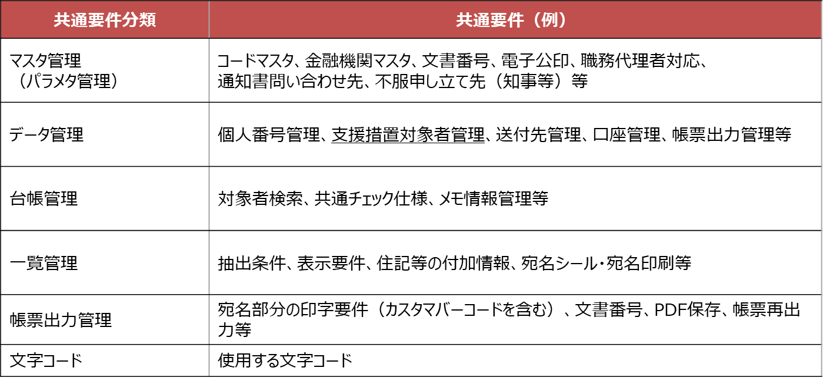
図1-4 システム共通要件として主に定めるもの
- 「⑦その他事業（例）」で実施しているその他事業等で利用する機能は、住民サービス向上のため、地域の実情に応じて創意工夫してサービスを実施しているものである。そのため、高齢者の医療の確保に関する法律において規定されていない範囲については、原則として標準化対象外として扱うこととしているが、市区町村が実施する健康管理に関する事業については、全国意見照会の結果等を踏まえ、健康管理システムに対象者のデータを提供する等の要件については「標準化の範囲内」として規定を行っている。
- 前述のとおり、「⑧広域標準システムの機能範囲」については標準化対象外とする。
ただし、「後期高齢支援システム」は「広域標準システム」から次の2つの影響を受けて、その機能を保持している側面がある。
- 広域標準システムが処理上必要とするデータ等を連携する。又は、広域標準システムがデータを連携する機能を保持しているため、それらの取込処理を行うために機能を保持している。
- 広域標準システムでも機能は保持しているが、市区町村における運用を考慮した結果、類似した機能を保持している。
これらの機能のうち、標準化の検討の中で制度施行後の運用の変化や「広域標準システム」の機能や運用の変更により、業務の最適化や二重開発の解消ができると判断したものについては、次のような対応を行っている。
- 「後期高齢支援システム」上、「実装不可機能」と定義する。
- 見直し後の業務に照らし合わせて「後期高齢支援システム」の標準仕様書に機能として反映する。
また、上記と併せて、デジタル庁等からの要請などによりBPR改革を実現する上で広域標準システムの改修が必要となる場合や、機能整理により機能の廃止が必要となる要件が発生する場合は、別途「広域標準システムへの申し送り事項」としてまとめることとする。

（３）対象項目
本仕様書では、次に示す項目について規定する。
    - 機能・帳票要件（第３章）
    - データ要件・連携要件（第４章）
    - 非機能要件（第５章）
次に示す項目は、カスタマイズの発生源となる場合等を除き、標準化範囲外とする。
    - 画面要件
    - ヘルプやガイドの具体的内容等、業務遂行に必須ではなく専ら操作性に関する機能
上記の項目について、標準化対象の区分と位置づけは次のとおりである。
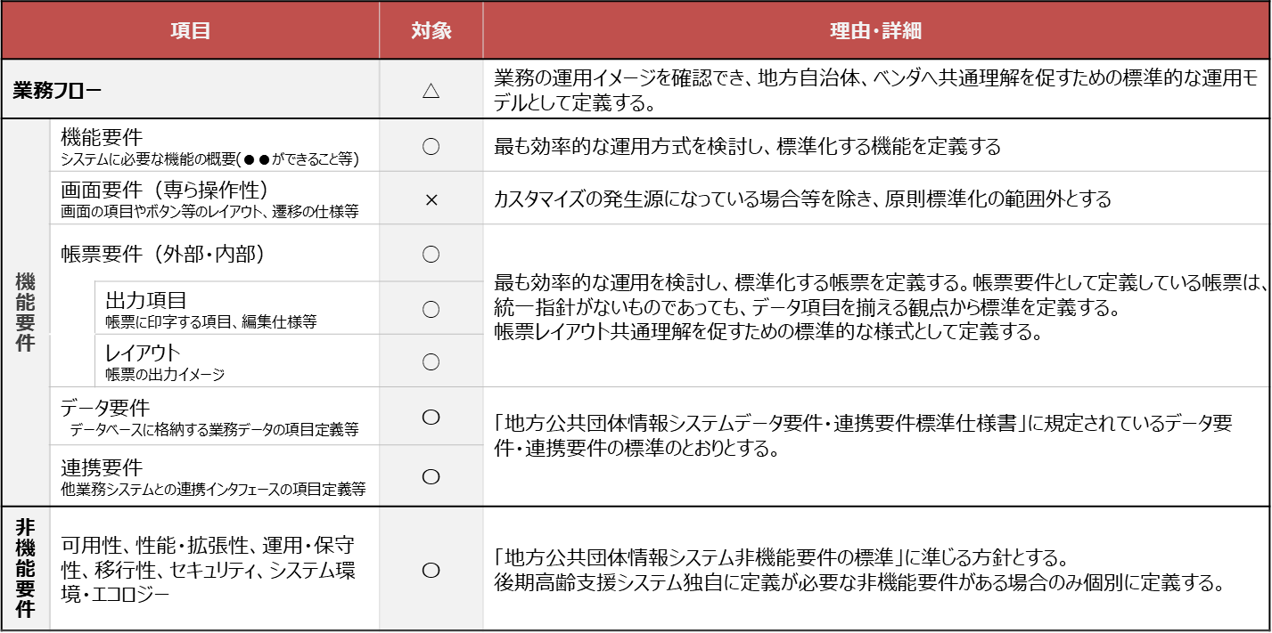
＜凡例＞ ○：標準準拠対象、△：参考、 ×：対象外
図1-5 標準化対象の区分と位置付け

３．本仕様書の内容

（１）標準準拠の基準
本仕様書の対象は「２（２）対象分野」で示したとおりであり、この対象範囲において定義すべき機能・帳票要件について、次の3類型に分類した。
類型1：実装すべき機能（実装必須機能）
類型2：実装しない機能（実装不可機能）
類型3：実装してもしなくても良い機能（標準オプション機能）
主な考え方は次のとおりである。
- 3類型に分類されていない機能（標準仕様書に規定していない機能）は、原則、類型2と同様のものとして位置づける。
- 地方公共団体が条例や予算に基づいて行う独自施策を実現するためのものや「２（２）対象分野」で示した標準化範囲外の機能等を実現するためのシステムは、標準準拠システムとは別のシステムとして疎結合で構築すること等により、原則として後期高齢支援システムをカスタマイズしないようにする。
- 類型1、類型3について、システムへの実装方法は問わない。
例）「納付書を一括出力できること」という要件について、一覧表示画面で確認後に一括印刷する、あらかじめ指定した条件で自動的に一括印刷するなど、実装方法は問わない。

表1-1 標準化範囲内の機能における類型の分類
分類 | 類型 |  | 説明 | ベンダ
標準化  範囲内 | 類型1 | 実装すべき機能  （実装必須機能） | 標準仕様として実装が必須となる機能 | 実装必須
標準化  範囲内 | 類型2 | 実装しない機能  （実装不可機能） | 標準仕様として実装が不可となる機能  （標準仕様書に明示） | 実装不可
標準化  範囲内 | 類型3 | 実装してもしなくても  よい機能  （標準オプション機能） | オプションとして実装しても良い機能 | 実装任意
標準化  範囲内 | － | 上記以外  （仕様書に規定しない） | 標準仕様書に掲載はしていないが、実装が不可となる | 実装不可
表1-2 類型の考え方
実装すべき機能  （実装必須機能） | 全ての自治体で、  必須機能である／実装が望ましい | - 当該機能・帳票がないとシステム化の意義が薄まる／全自治体で効率化や住民サービス向上の効果が得られるため、必須又は実装が望ましい機能・帳票と結論できる
実装すべき機能  （実装必須機能） | 最適なものとして合意できる | - 自治体の業務運用が複数パターンあることに起因して機能・帳票に差が出ているが、最も効率的な／本来あるべき運用に沿った機能・帳票を定義できる  - 法解釈の差異、都道府県条例や運用方式に起因して機能・帳票に差が出ているが、全自治体で利用可能な標準仕様としての機能・帳票を定義できる  - 将来的な住民サービス等の在り方や自治体DXの推進施策等を踏まえ、システム実装についての指針を出すべきと判断できる
実装してもしなくてもよい機能  （実装オプション機能） | 自治体によっては、業務上の必要性が認められる／実装が望ましい | - 全ての自治体で必須ではないが、政策／条例／住民サービスの実施方式により、一部の自治体においては必須である  - 全ての自治体で必須ではないが、自治体の規模によっては対象のデータ数が数万件に達する／自治体の組織体制（機能を集約している、支所があるなど）／外部委託の有無など、当該機能・帳票がないと業務が大幅に非効率になる
実装しない機能  （実装不可機能） | 利用頻度が少ないものや代替手段が可能なもの／法改正等により不要となったもの | - 自治体の内部で利用する帳票や集計など、EUC機能やExcel等の代替手段があるもの  - 法改正や通知等により利用する必要がなくなった管理項目や機能・帳票（未利用となった管理項目はデータ移行の対象外となるため、実装しない機能として扱う）

（２）想定する利用方法
本仕様書は、各ベンダが本仕様書に準拠しているシステムを提供し、各地方自治体は、本仕様書に準拠しているパッケージシステムをカスタマイズすることなく利用することが推奨される。
市区町村においては、公開された標準仕様書の機能要件や帳票要件を基に、必要に応じてRFI（Request For Information）やRFP（Request For Proposal）、更にはFit & Gap分析により、各社ベンダの標準準拠システムの実装方法や操作方法を確認したうえで、システムの調達を行うことを想定している。
「（１）標準準拠の基準」で示した3類型の考え方は次のとおりである。
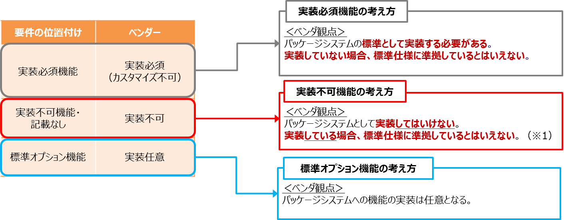
図1-6 3類型の考え方

（３）地方自治体の調達仕様書の範囲との関係
本仕様書を用いることにより、後期高齢者医療において市区町村が実施する事務を運用することは可能であり、本仕様書の標準化範囲については、本仕様書に記載された内容で調達することを前提としている。
しかしながら、地方自治体においては、本仕様書の標準化範囲外の機能（「２（２）対象分野」の標準化範囲外の機能等）を調達することや、地域情報プラットフォームの別ユニットと併せて調達すること等も想定され、地方自治体の調達仕様書の範囲と標準仕様書の範囲は必ずしも一致しない場合がある。この場合でも、各地方自治体の情報システムの調達において、本仕様書の標準化範囲内の業務を本仕様書に記載された内容で調達する限りにおいては、このような対応も許容される。
※ 例えば、オールインワンパッケージを採用している自治体は、住民記録や税務等の分野も併せて調達することになる。その場合、調達仕様書の範囲が本仕様書の標準化範囲と異なることは差し支えない。また、調達したシステムが標準仕様書で規定していない機能を追加で保持していてもその機能を利用すること自体に問題はない。

（４）本仕様書の改定
本仕様書は、制度改正に伴う場合や、標準仕様書をより効果的な内容とする場合等を契機として、デジタル庁の考え方に基づき、改定することとなる。

第２章 業務フロー

１．業務フローについて
本仕様書に業務フローを記載する目的は、本仕様書における機能要件に対応したモデル的な業務フローを示すことで、地方自治体及び事業者による共通理解を促すことである。
本仕様書に記載する業務フローは、実際の各地方自治体における業務フローを拘束するものではない。ただし、現在の業務フローでは本仕様書における機能要件どおりの機能で業務を行うことが難しいと考える地方自治体は、現在の業務フローを本仕様書に記載する業務フローに改め、本仕様書における機能要件どおりの機能で業務を行うことが期待される。
「（参考資料）業務フロー」で、次に示す事業の業務フローについてまとめている。
１．共通
２．被保険者資格
３．保険料賦課
４．保険料収納
５．滞納管理
なお、滞納管理のうち、「滞納処分」に関する一部の業務フローについては、国民健康保険システムと同様の業務の流れとするために、国民健康保険システムの標準仕様書を参照することとしている。
業務フローの記載方針や凡例を以降に示す。

（１）記載方針
① 表記方法について
地方公共団体情報システム機構「地方公共団体の情報システム調達における機能要件の表記方法に関する調査研究」（平成27年3月）を参考として、国際基準である、BPMN（Business Process Model and Notation）の手法を採用している。
② 本業務フローについて
- 主に標準化対象の市区町村事務を記載対象とした。「市区町村」の「区」は特別区を指し、断りのない限り政令指定都市における総合区や行政区は含まない。
- 業務フロー上で使用される機能を機能IDと併せて示すことで、機能・帳票要件との紐付けを行っている。
- 業務フロー上で使用される機能について、あくまで標準的な要件を定めるものであり、本仕様書を基に具体的に機能をどのように実装するかについてはベンダに委ねられることから、オンライン処理及びバッチ処理のどちらで実装するか等の実装方法を指定するような粒度の記載は行わない。
- 複数のデータを扱う処理（主にバッチ処理）を実施した後、処理対象等の確認業務が発生するが、この確認をオンライン画面で実施するかバッチ処理により出力した一覧やデータで実施するかは規定せず、「確認」行為を業務フローに記載する。
- 業務フローに表すのは原則「実装必須」機能のみであり、「実装オプション」となる機能は記載しない、又はシステム処理ではなく手作業を表すフローで記載する。なお、「暫定賦課」「所得把握」については「実装必須」機能を規定していないが、業務の流れを示すため例外的にフローを定めている。
- 広域標準システムの端末を利用して行う事務について、業務フローで表しているのは市区町村と広域連合の役割分担の一例であり、記載以外の運用を許容しないものではない。
- 複数の種類の通知書をまとめて送付する等、市区町村の運用方式に起因する事務運用のパターンについては、業務フロー上では定めていない。
また、特定の業務実行時にどの通知を送付するかについても標準オプションにより実装されるもの、されないものもあるため、必ずこの記載どおりに業務を行われなければならないと記載しているものではない。

- 業務フロー詳細記載箇所について
業務フローを詳細に記載する箇所は、主たる事務（後期高齢担当課等の事務）のみとし、関連する事務（住民記録担当課等の事務や広域連合の事務）などについては、詳細な記載を割愛している。
詳細割愛箇所
詳細記載個所
詳細割愛個所
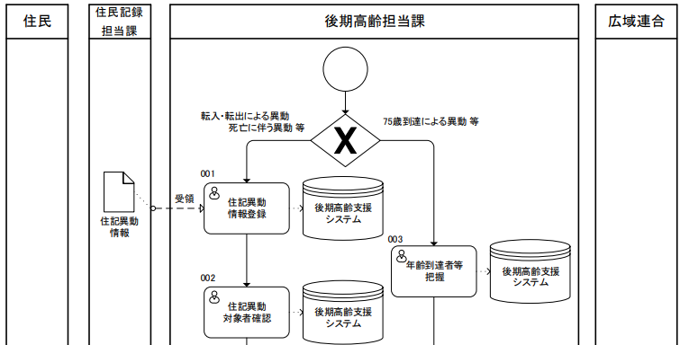
図2-1 業務フローの記載イメージ
④ 政令指定都市・広域連合内の住記異動について
本業務フローでは、政令指定都市における区間異動に伴う事務プロセスは詳細な記載を割愛しており、市区町村における市区町村内転居と同じ扱いとしている。
- 保険料収納・滞納管理のシステム運用について
保険料収納・滞納管理の一部又は全部の事務に関しては、地方自治体により後期高齢支援システムで管理／全庁的に構築された統合収滞納管理システムで管理／両システムで分担し管理等、管理方法が様々であるため、標準仕様として策定する業務フローは後期高齢支援システム単独での管理を前提として記載している。
- 関連システムからの情報の受領及び送付については、業務フローにてその流れを示しているが、受領時の後期高齢支援システムへの取込機能及び送付時の関連システムへの提供機能について、業務フローでは、一括での取込・提供、手動での取込・提供等の実装方法を指定するような粒度の記載は行わない。

（２）凡例
BPMNに倣い、業務フローで使用する記号には、次のものを用いる。
No. | 記号 | 意味 | No. | 記号 | 意味
1 |  | 業務フローの開始を示し、必ず記載する必要がある。 | 10 |  | 帳票（システム出力帳票・システム外帳票）、電子データファイルを示す。
2 |  | 業務フローの終了を示し、必ず記載する必要がある。 | 11 |  | 継続的に参照されたり更新されたりする、システムデータベースを示す。
3 |  | ページが跨る場合に使用する。 | 12 |  | 分岐や結合（XOR条件）で使われ、条件に基づいて判断が行われることを示す。
4 |  | ページが跨る場合に使用する。 | 13 |  | 並列処理が行われることを示す。
5 |  | 書類の受領を行うタスクであることを示す。 | 14 |  | 複数の処理が全て完了後、次処理へ進むことを示す。
6 |  | 書類の送付を行うタスクであることを示す。 | 15 |  | 正常運用の流れを示す。
7 |  | 人が手作業で行うタスクであることを示す。 | 16 |  | 部門を跨ぐ流れを示す。
8 |  | 人が情報システム等を使って行うタスクであることを示す。 | 17 |  | データの流れを示す。
9 |  | 他の業務フローを参照するタスクであることを示す。 | 18 |  | 補足説明を示す。
図2-2 業務フロー凡例

第３章 機能・帳票要件
本章の構成は、次のとおりである。
表3-1 機能・帳票要件の構成
構成 | 内容
１．機能・帳票要件 | 機能・帳票要件における考え方及び事業ごとに必要となる機能要件・帳票要件を定義する。  ※ 帳票要件は出力対象帳票のみ定義
２．帳票詳細要件 | 機能・帳票要件で示した帳票について、システム印字項目等を定義する。  また、帳票詳細要件で定義した帳票のレイアウトを示す。

１．機能・帳票要件
「（別紙１）機能・帳票要件」で、次に示す事業の機能・帳票要件の具体的な要件についてまとめている。
１．共通
２．被保険者資格
３．保険料賦課
４．保険料収納
５．滞納管理
各事業の機能・帳票要件における考え方や留意事項は次のとおりである。
（１）管理項目について
（２）「～等」の表記について
（３）一覧管理機能について
（４）EUC機能の要件について
（５）基幹系他システム連携機能について
（６）統合収滞納管理システムとの連携について
（７）統合収納・統合滞納管理機能の導入パターンについて
（８）多様な収納方法への対応について
（９）外部帳票と内部帳票について
（１０）エラー・アラート（チェック条件）の考え方について
（１１）健康管理事業の取り扱いについて
（１２）指定都市要件の実装類型について

（１）管理項目について
該当する機能で管理すべき項目として「管理項目」をまとめている。管理とはデータを設定・保持・修正できることをいい、参照又は表示のみを目的とした項目は管理項目として定めないこととする。
参照・表示のみを目的とした項目は、参照要件、表示要件として、管理項目には記載しない。参照・表示要件について網羅的に記載することは行っていない。
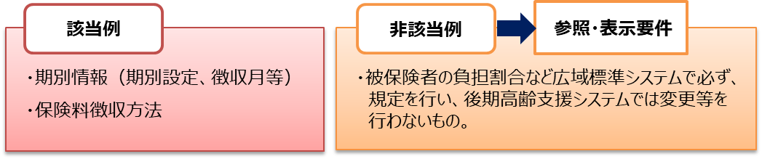
図3-1 管理項目の該当例と非該当例
なお、固有の要件があり、他システム連携で取得した情報であっても、後期高齢支援システムで保持・修正を行う場合は管理項目となる。
例）年額保険料については、原則、広域標準システムで決定されているものであり、修正することはない。ただし、広域連合で保険料の更正が発生することが判明している場合にデータ連携の前に更正後の保険料年額を反映し、再度期割を行いたい等の要件がある場合は、当該項目は例外的に管理項目とする。

（２）「～等」の表記について
機能・帳票要件の記載で「～等」と表現しているものがある。「～等」の表記の考え方を、性質別に次のとおり整理している。
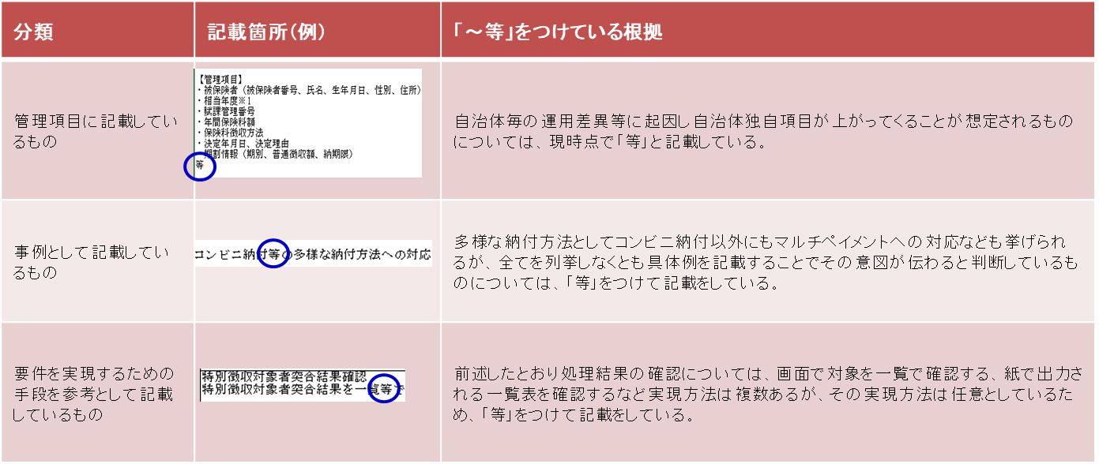
図3-2 「～等」の表記と考え方

（３）一覧管理機能について
機能・帳票要件における一覧管理機能について、機能の考え方及び記載方針を次のとおり整理している。
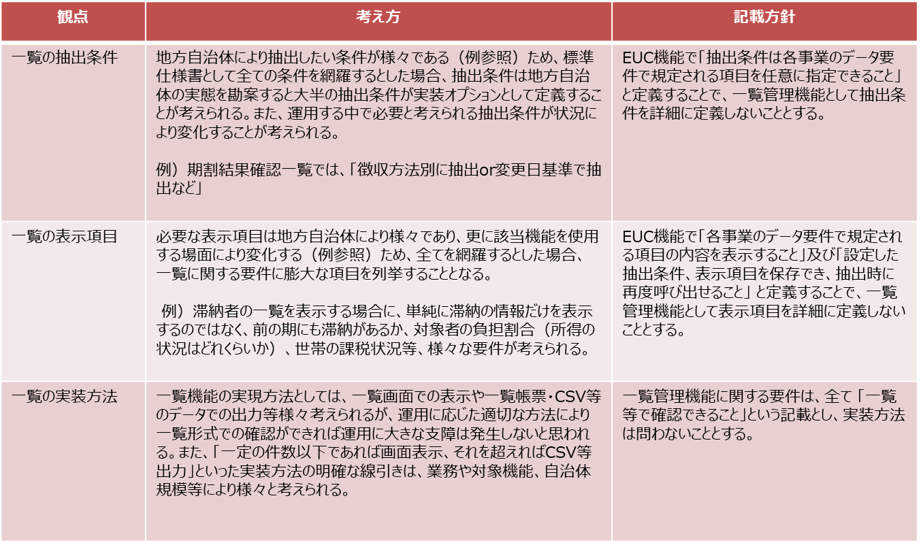
図3-3 一覧管理機能の考え方と記載方針
ただし、事務運用上、明記しないと支障が出ると認められるものは明記する。
また、上記3つの観点を踏まえて、一覧管理機能とEUC機能の関連性を「（４）EUC機能の要件について」で整理している。

（４）EUC機能の要件について
一覧の確認機能とEUC機能は一部機能として重複する部分があるが、運用上最低限必要となる業務固有の一覧確認要件は「○○を一覧で確認できること」と明記している。その上で、その他の要件に関しては、EUC機能で対応する形で整理する。ただし、業務固有の一覧確認要件もEUC機能による対応でも問題はない（EUC機能で業務固有の一覧確認要件を満たせればよい）。
なお、EUC機能の要件については、デジタル庁の規定する共通要件の中で定められたものを基本的には記載しているが、当該要件で不足すると考えられるものを補記している。
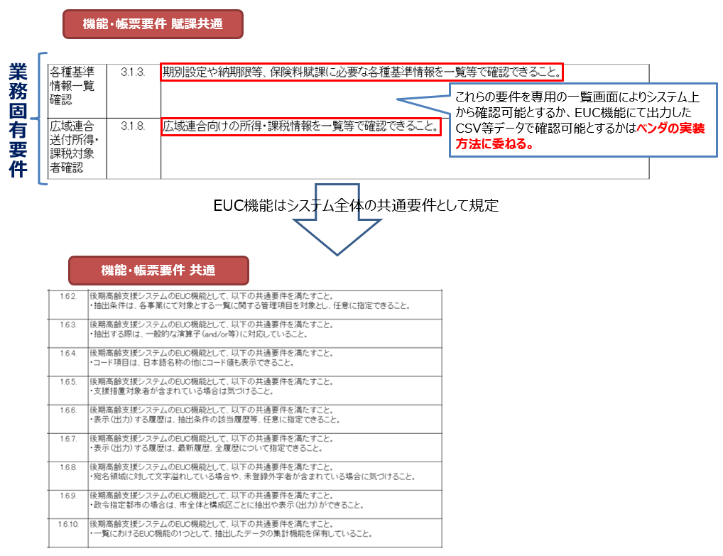
図3-4 機能・帳票要件におけるEUC機能の記載例

（５）基幹系他システム連携機能について
基幹系業務との他システム連携機能において、後期高齢用宛名情報／税務情報等の情報については、後期高齢支援システム内での保持・不保持のいずれであっても機能上の影響はないと考えられる。そのため、どの方式（主に次の図のパターン）での実装も可能として定義している。連携方式については次に示す資料を参照することとする。
- 「地方公共団体情報システム標準化基本方針」
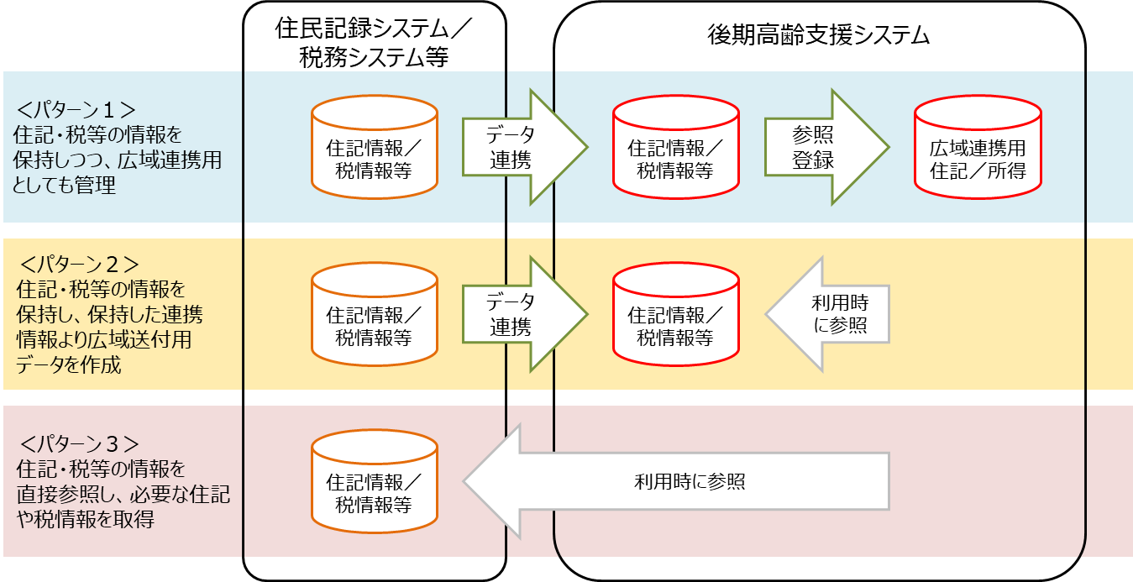
図3-5 基幹系他システムとの連携イメージ

（６）統合収滞納管理システムとの連携機能について
統合収滞納管理システム（全庁的に行う収納管理及び滞納管理を行うためのシステムをいう。）と、個別収滞納管理機能（後期高齢支援システムの標準仕様書において規定している収納管理及び滞納管理を実現するための機能をいう。）との関係については、次に示す資料を参照することとする。
- 「地方公共団体情報システム共通機能標準仕様書」
また、機能・帳票要件に「他システムを参照し利用している場合、登録・修正の処理は対象外。」等と注釈を記載している機能は、保険料収納の情報を広域標準システムに連携する必要がある機能等について記載しているものであり、統合収滞納管理システムの機能として実装可能な機能を示すものではない。

（７）統合収納・統合滞納管理機能の導入パターンについて
統合収納・統合滞納管理機能について後期高齢支援システムの標準仕様書において規定する機能・帳票要件等は、以下の導入パターンのうち、「対象」列が「対象」となっているものを前提として機能・帳票要件等を規定している。
表3-2 統合収納・統合滞納管理機能の導入パターン
No, | 導入パターン | 対象 | 理由・詳細
1 | 統合収納管理機能のみ導入 | 対象外 | 統合収納管理機能のみを単体で導入し、統合滞納管理機能を導入しない場合、都度、滞納管理のために収納情報を後期高齢支援システムに取り込む必要がある等、連携運用が煩雑になり、導入メリットが見込まれないと想定されるため、当該形態は対象外とする。
2 | 統合滞納管理機能のみ導入 | 対象 | 滞納業務を市区町村内で横断的に実施する運用ケースは、従前からも存在しており、滞納管理に特化したシステムが外付けシステムとして存在していること等も踏まえ、当該形態は対象とする。
3 | 統合収納管理機能及び統合滞納管理機能を両方導入 | 対象 | 収納管理及び滞納管理は密接に関連した業務であることから、両方を切り出して運用するケースは従前からも存在しているため、当該形態は対象とする。
これにより統合収納管理機能のみの導入を禁止するものではないが、機能・帳票要件上、当該運用を前提とした記載が行われてないことについては留意されたい。
上記の導入パターンNo.2、No.3についてそれぞれのパターンごとに、機能・帳票要件を規定する上で各インタフェースの要否について整理している。整理した結果については、参考資料として本仕様書の「付録 １．導入パターンごとの連携インタフェース」に示す。

（８）多様な収納方法への対応について
保険料の納付方法には、口座振替のみならず、コンビニ収納や、クレジットカード払い、請求書払いといわれるスマートフォンのアプリを使用して支払う方法など、複数の方法が存在している。現状、これらの収納消込データは、「収納代行業者」ごとに連携されるインタフェースの仕様が異なっており、統一が図られていない状況にある。
ペイジーを利用する場合は、共同利用センターで、決済ごとの消込データを統合するサービスがあるが、これもあくまでマルチペイメントネットワークサービスを活用することが前提となる。
これを踏まえ、eLTAX以外の収納機関から連携される各種収納データを収納消込が可能となる形に成型する処理については、収納機関ごとの統一標準がないことから「標準化の対象外」とする。利用するシステムにおいて活用する収納代行業者との連携インタフェースに改変が必要な場合、その改変を適宜実施いただくことは可能である。
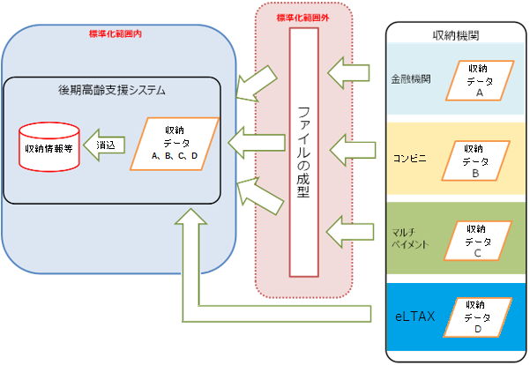

図3-6 多様な収納方法を利用する場合の標準化範囲のイメージ

（９）外部帳票と内部帳票について
帳票要件として定義する帳票は外部帳票とする。担当主管課内の確認用等の内部帳票は、機能要件におけるEUC機能等を活用することとし、帳票要件としてレイアウト等は原則定めないものとする。
なお、外部帳票と内部帳票の定義は次のとおりである。
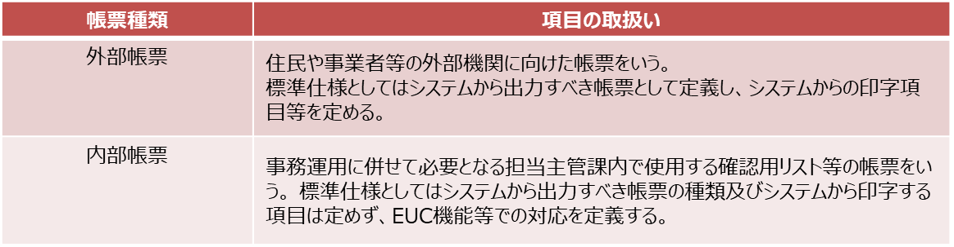
図3-7 外部帳票と内部帳票の考え方

（１０）エラー・アラート（チェック条件）の考え方について
機能・帳票要件に定める各機能において、不正な状態で情報が管理されると事務運用に影響が発生するため、適宜データの矛盾をチェックする必要がある。主な矛盾の分類は次のとおりである。
表3-3 矛盾の分類
分類 | 内容
物理的矛盾 | 項目の属性（英字、数字、日本語等）や項目長（桁数、バイト数）等で定義されている内容と合致しないもの
論理的矛盾 | 存在しない日付（4/31等）や数値等の項目間の大小関係が逆転している等、一般的に矛盾していると言えるもの
論理的矛盾 | 法制度等により規定されている条件を満たしていないものや、業務プロセスが成立しない状態（※）となっているもの  ※ 決定日が申請日より前の日付となっているような日付の前後関係が不整合な状態や、支払データ作成時に必要な口座情報が存在しない等

これらの矛盾に対して、エラー又はアラートをチェックし、不正なデータの登録を抑止することや、操作者（入力者）へ注意喚起する必要がある。エラー、アラートのチェック観点は、次のとおりである。
表3-4 エラー・アラートのチェック観点
チェック | チェック観点 | チェックの事例と理由
エラー | 物理的矛盾や論理的矛盾のいずれにもエラーとしてチェックする場合がある。システムからのアウトプットである帳票や集計データ等の出力を正しく行うために業務システムでチェックを行い、不正なデータが作成されないように抑止する。 | システム上、必須項目とされている項目が入力されていない状態で登録を行おうとしている。  ⇒ 該当項目がその後の処理で使用される、又はデータベースのキー情報となるなど、後続の処理が正しく行えなくなるもののため、未設定の場合はエラーとする必要がある。
アラート | 物理的矛盾では空白や未設定を許容する場合など、論理的矛盾では法制度や当該制度の運用上、通常は入力されるべき項目が入力されていない場合や、やむを得ない事情等による例外規定がある場合など、操作者（入力者）に本来あるべき状態でないことを気付かせるために注意喚起する。 | 還付の支給申請を登録する際に対象者の登録口座が入力されていない。  ⇒ 最終的な支払い時に必要となり、登録がない場合、振込処理ができない。ただし、後から入力する可能性もあるため、エラーとはしないが、アラートで注意喚起を促す必要がある。
本仕様書におけるエラー、アラート（チェック条件）において、主に留意すべき事項は、次のとおりである。
① エラーチェックは「不正データを作成しない」という観点からデータ入力時にチェックすることを基本とする。ただし、必要な情報を用いて帳票やデータ等を出力するまでに整備されれば影響がないケースも考えられるため、必ずしも入力時にチェックすることを求めるものではないこととする。
② エラーチェックの内容は必ずしもメッセージによる表示に限定するものではなく、データの入力内容が一定条件を満たすまでデータ保存を不可にする、といった方法等でも問題ないこととする。
③ 文字列や数値といったデータの属性やデータの項目長に対するチェックは、データ要件で定められるデータ形式に準拠することとし、矛盾するものはエラーチェックとする。
④ 検索条件未入力のチェックや入出力ファイルの格納先（フォルダ）パスの存在確認チェック、画面終了時のデータ未保存チェック等は、画面要件に含まれるものであるため、本仕様書におけるエラー、アラートの要件としては定めないこととする。
- 制度改正等により、従前までエラー、アラートとしていたチェックが不要となる場合や地方自治体の運用により必要とするチェックの設定が異なる等も想定されることから、エラー、アラートの設定は切り替え可能（エラー、アラートを表示しない設定も含む）とするべきかを考慮して実装する必要がある。

（１１）健康管理事業の取り扱いについて
現在、機能・帳票要件においては、健康管理事業に関しての機能として機能ID:250499及び250504において以下の要件を規定している。
・健康管理システム及び特定健診等システムに、後期高齢者医療保険情報（異動情報を含む）を、提供できること。
この内容は、健康管理システム及び特定健診等システムにおいて当該情報を取り込みし、健康管理システム及び特定健診等システムで利用する要件が規定されていることを受けて機能・帳票要件として規定している。
健康管理事業について、市区町村にて実施する事業は以下のような事業に分類されるが、その事業をどの所管課がどのシステムを活用して実施しているかは市区町村により異なっており、事業の実施内容とシステムが1対1となっていない。
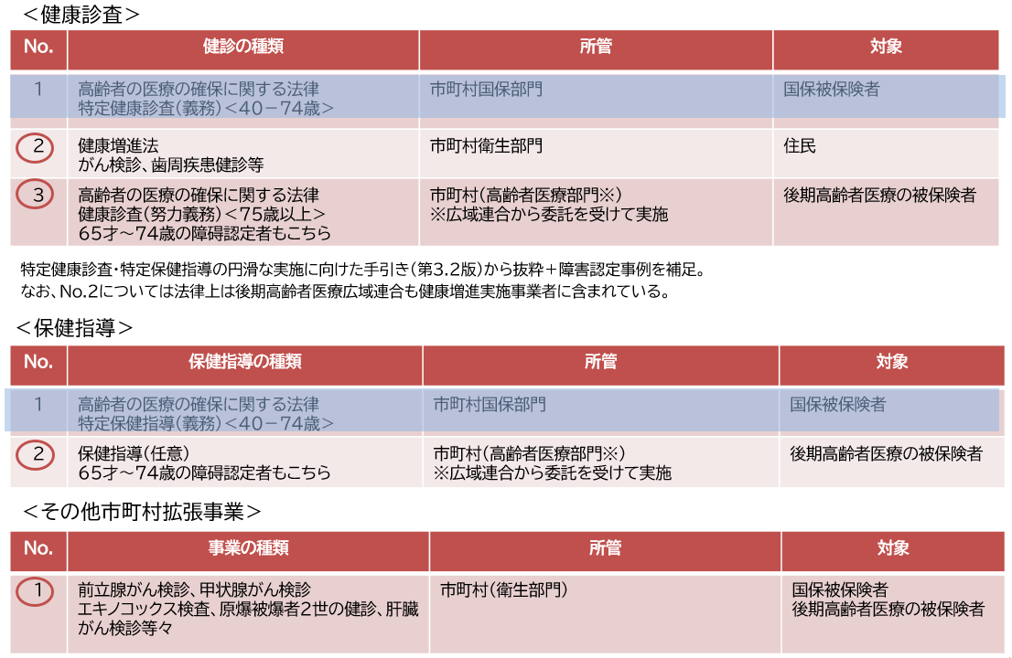
そのため、以下の条件において標準仕様書（※）の記載有無に関わらず、継続して現在利用しているシステムで実装されている機能を利用することを許容するものとする。
期間：本事業についていずれかの標準準拠システムに実装されるまでの間
業務要件の範囲：健康増進法及び高齢者の医療の確保に関する法律に規定される業務並びに健康管理システム標準仕様書の市区町村拡張事業として規定されている業務範囲
条件：現行の後期高齢システムで既に業務を実現するための要件が実装されている場合
（※）後期高齢支援システム、健康管理システム及び特定健診等システムの標準仕様書

（１２）指定都市要件の実装類型について
一般市と指定都市の実装区分は原則としては同一でありこれらを区別するものではないが、政令指定都市向け機能要件について整理を行った結果、指定都市要件において指定都市として実装必須となる機能を識別するための欄を設けている。
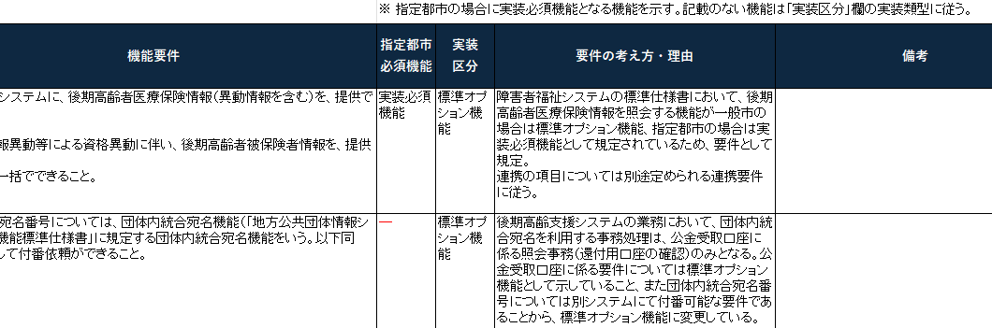

図3-8 機能・帳票要件の指定都市実装類型欄

指定都市の場合のみ実装必須機能となる機能については、「指定都市必須機能」欄に必須機能であることを示す。記載のない機能については、一般市の実装類型に従うものとする。

２．帳票詳細要件・帳票レイアウト

２．１．帳票詳細要件・帳票レイアウトの記載内容について

帳票詳細要件では、原則として「１（９）外部帳票と内部帳票について」にて示した外部帳票を対象とし、「（別紙２）帳票詳細要件」で、機能・帳票要件で定義した帳票におけるシステムからの印字項目等をまとめている。また、「（別紙３）帳票レイアウト」で、帳票詳細要件として定義した帳票の様式（レイアウト）をまとめている。
なお、システムからの印字項目（以下「システム印字項目」という）とは、業務システムにて対象情報により編集し印字する項目のことをいい、固定文言等の帳票レイアウトに直接設定されている項目は含まない。
帳票詳細要件及び帳票レイアウトの考え方や留意事項は次のとおりである。
- 帳票詳細要件には、機能・帳票要件にて定義した帳票（主に外部帳票）のシステム印字項目等をまとめている。内部帳票は基本的にEUC機能等を活用し作成することとするため、帳票詳細要件及び帳票レイアウトは定めない。
② 帳票詳細要件に定義されたシステム印字項目は、項目単位の類型に従うこととし、編集条件等は定義すべき内容のみを記載している。
③ 帳票における「第1章の３．（１）標準準拠の基準」（実装類型）の取扱いは次のとおりである。
- 帳票自体の出力における実装類型は、「１．機能・帳票要件」のとおりである。
- 帳票詳細要件のシステム印字項目での項目単位における類型の取扱いは、次のとおりである。
表3-5 帳票詳細要件における類型の取扱い
システム印字項目の類型 | 項目の取扱い
実装必須 | システムからの印字ができるように実装する必要がある。
標準オプション | システムからの印字は実装してもしなくてもよいが、実装しない場合は帳票レイアウト上の項目も必要に応じて設けないこととする。
実装不可 | システムからの印字は実装不可とし、帳票レイアウト上の項目も原則設けないこととする。
なお、出力領域としては実装必須であっても、その領域の中で特定の項目について、標準オプションとして規定している場合は、該当項目を水色としている。
例）宛名の出力領域自体は必須だが、その項目（住所、氏名等）の中で「対象者を特定できる任意の番号」は実装必須とせず、標準オプションとする場合等
④ システム印字項目の編集方法は、次のとおりである。なお、項目固有に編集方法を定義する場合は、帳票詳細要件の「印字編集条件など」で示す。 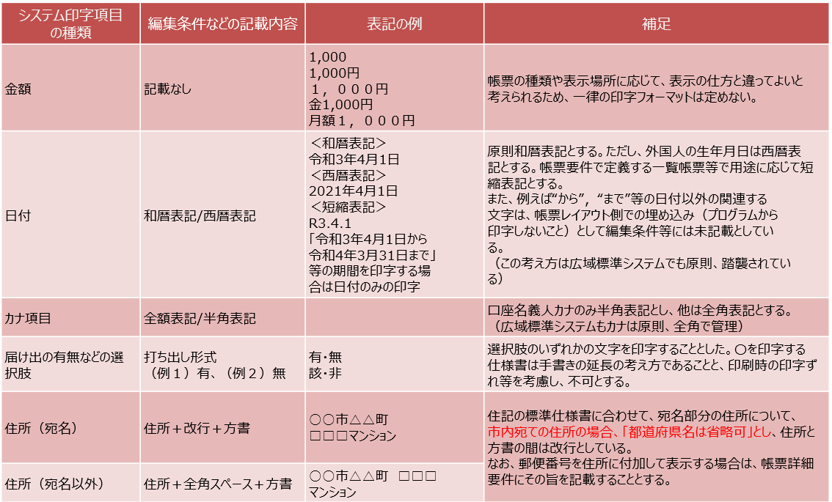
図3-9 システム印字項目の編集方法

- 帳票については、カスタマイズの発生を抑止するために「文言マスタ」という概念を用いて作成することを前提としている。「文言マスタ」とは、帳票上は固定の文言を表記せず、値が出力される領域として規定し、ユーザが「文言マスタ」を編集することで、その登録した内容が帳票に反映される機能等のことを指す。
そのため、帳票レイアウトを参照しただけでは、その帳票にどのような文言が出力されるのか判別できない場合がある。
これについては、帳票詳細要件の編集欄に記載している（印字例）の記載内容を参照することで、想定している出力内容が確認できるようにしている。
なお、「印字例」については、あくまで内容をイメージしやすいように作成しているものであり、このとおり印字しなければいけないものではない（初期設定値として想定されるものであり、文言マスタの機能により変更を可能とするものである）。
また、文言マスタに設定する文言について、帳票詳細要件上に記載のないパターンで文言の設定を細分化するようなケースは、標準化対象の範囲外での対応（外付けシステム等での細分化等）を実施する。
（例：１つの通知書において設定する文言マスタは１つの文言設定が可能と規定されているような場合に、特徴者のみに別の文言を設定するなど条件設定を細分化するなど行う場合）
タイトル１や案内文２など具体的出力内容が表されていないものは文言マスタで規定された文言が出るエリアとなる。
システム印字項目で、帳票レイアウトに記載がないと印字場所が特定できない項目は、□で囲んで明示する。
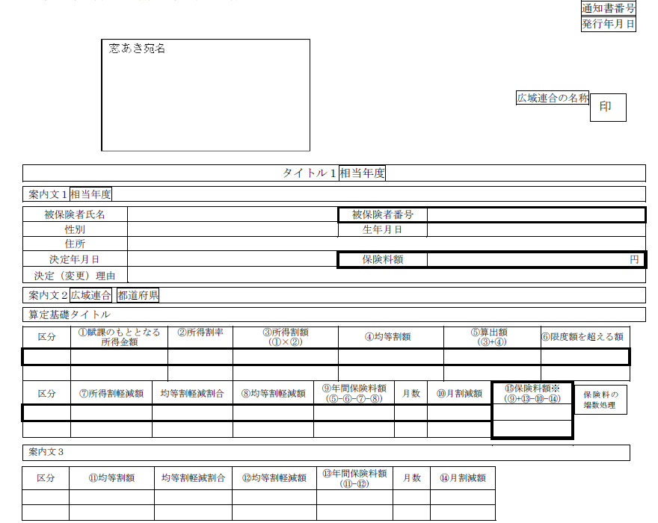
枠や表題があり、印字場所が特定できる場合は、内容を記載しない。
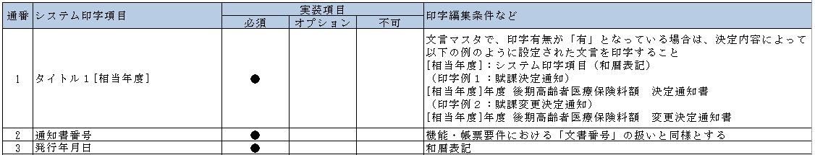
図3-10 帳票レイアウトと文言マスタの関係

- 帳票の宛名領域（窓あき宛名とレイアウト上は記載）のサイズは、住民記録システム標準仕様書で提示されている次のサイズ等に準じることとするが、長６封筒、長３封筒、洋０封筒は、窓あき位置が同じであり、どの封筒を使用するかは各自治体において選択できるものとする。また、窓あき箇所が複数ある封筒や窓あきのない封筒等、次に示す封筒以外を利用することも差し支えない。
また、帳票レイアウトに標準オプションで規定している二次元コード等を活用する場合は、現在の規定の窓あき宛名サイズでは、宛名の領域と二次元コードの印字領域を確保することができない場合がある。このようなケースで異なるサイズの窓あき封筒を使用することを本標準仕様書は妨げるものではない。
郵便還付先を帳票レイアウトに設ける場合、以下に示す左の余白を確保するともう1つの窓あき部分を作成できない場合がある。郵便還付先は全ての自治体において使用するものではないことから標準オプションとしているが使用する場合、余白の位置調整等についても適宜変更を行うことを想定している。
図3-11 住民記録システム標準仕様における宛名の位置
なお、次に示す広域標準システムにおける帳票の設計基準では、上記で規定されているサイズとは窓あき封筒の位置やサイズの規定が異なっている個所がある（主に紙の端からのサイズが異なる）。
そのため、市区町村で使用する通知書等と広域連合から市区町村分割された市区町村用に連携される通知書等では宛名印字の位置が異なることになる。封筒を作成する場合は、これらの差を考慮して作成する必要がある。

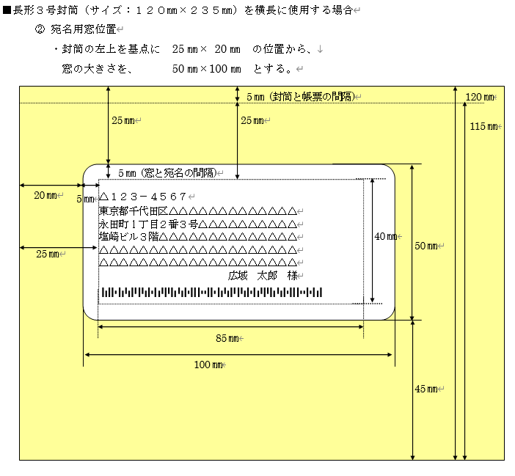
図3-12 広域標準システムにおける宛名の位置

- 視覚障がい者等への対応において帳票に個別に点字の印字、音声コードの印字及びその位置を表すための切り欠き加工等を実施することが想定される。これらの対応については、標準準拠システムのアプリケーションで実施するものではなく、印刷の外部委託等により実現されるものであることから、本仕様書内において帳票レイアウト上、当該内容をお示しする等の対応は行っていない。上記のような対応については仕様書に規定がないことによりその実施を妨げるものではない。

- 帳票レイアウトについてはその印刷内容の量の関係上、1枚ではレイアウトが完結せず、2枚目以降に印刷内容が渡るものがある。これらについては、帳票詳細要件上、「次紙」と記載しているが印刷が2枚に渡ったときに「両面印刷」してはならないことを示すものではない。地方自治体において導入されているプリンタにおいては「両面印刷」が行えないものもあるため、基本的には2枚目が出るような表現としているが、これについても標準準拠システムの機能によるものではなく、印刷時に片面印刷するか、両面印刷するかを判断することになるため、「両面印刷」実施については、各自治体の判断で実施いただくことを想定している。

- 一体型様式について
複数帳票を特定の用紙にまとめる一体型の様式について、定型用紙については標準仕様として規定を行っている。定型用紙以外のハガキ様式・納付書等との一体型への対応については、自治体から意見のあった様式については規定を行っているが、専用紙での印刷となることから標準準拠システムのアプリケーションで印刷せずに印刷の外部委託等により実現されるものである。外部印刷においては標準準拠システム外での対応となることからその実施を仕様書に規定がないことにより妨げるものではない。

- 連帳様式について
標準仕様書の規定するレイアウト以外に基本的に連帳様式を使用することはない。ただし、納入通知書と納付書の組み合わせにおいては以下の考え方にて実現することを可能とする。なお、標準化の考え方において帳票については原則定型用紙を用いることとし、必然性がある場合に専用紙やハガキを用いることとしていることから、専用のレイアウトを標準仕様書として規定することは行わない。
    - 納入通知書のレイアウトについては既に規定されているものの並び、位置を変更することなく複数枚に印字を分割して印刷することとする。
    - 連帳とする際に使用する納付書の様式は「連帳納付書１（カク公）」又は「連帳納付書２（マル公）」を用いるものとする。
    - 連帳様式を使用する際には、帳票の罫線を印字しないようにするなどの対応が必要となることから調達時に連帳様式とすることを明記の上、印字データをもとに作成するのか、PDFまで作成が必要なのかを明確に自治体にて規定した上で要件をベンダに提示すること。

- 帳票へ印字する文字のサイズ及び文字数については、市区町村毎に外国人の氏名の表記方法や取扱いに差異があることから、特段の定めはしないこととする。ただし、どのような文字サイズとしても文字切れが生じるケースは想定されるため、文字切れが生じた場合の挙動として、機能・帳票要件にそれぞれ以下を記載している。
・機能ID「250080」：文字切れ時のエラーリスト出力に関する機能を規定
・機能ID「250322」：文字切れした項目の帳票印字に関する取扱いを規定

- 帳票へ印字する文字のフォントについては、氏名等の印字については、デジタル庁においてIPAmj明朝フォントを使用することが規定されているがその他の文言を印字する際には使用するフォントや大きさが規定されているわけではないため、レイアウトの改変を伴わない範囲でベンダによる実装の創意工夫の範囲とする。また、同様に外部印刷業者に委託する場合においては標準準拠システムのアプリケーションにおける改修の範囲外の要件となるためその実施を妨げるものではない。

- 二次元コード等の活用について
返送管理や業者委託時の管理用途として宛名領域において二次元コードの配置をレイアウト上規定している。（バーコードについては位置規定はなし。後述参照。）本二次元コード等の取り扱いについては以下の考え方としている。

    - 二次元コード等の規格はISO(ISO/IEC 18004)」又は「JIS(JIS X 0510)」に限ることとする。用途は委託する業者などにより種々想定されるため、特定の用途を規定はしない。
    - 二次元コード等の生成自体は、通常、帳票印刷用ソフトウェアの機能範囲で実現されるもののため、標準準拠システムのアプリケーションとして二次元コード等の生成機能自体を規定はしない。
    - 二次元コード等の生成要件については、通常帳票を印刷するためのデータファイルの中に設定されている値（例：被保険者番号等）を活用して生成することが想定される。そのため、二次元コード等を生成するためのデータを作成する機能要件を個別に規定することはしていない。通常、帳票印刷する項目以外の値を個別に設定する必要がある場合、標準化対象の範囲外とし、外部委託印刷業者に引き渡すためのファイル整形を行う外付けの処理で実現されることを想定している。
    - 印字した二次元コード等を読み込んで入力補助を行う機能要件について二次元コード等の読み込みは外部接続機器で実現されるものであり、また、その機器は一般的にはキーボードによる入力の代替物であることからこれらの読み込み機能について機能要件として規定はしない。読み込み⇒登録を円滑に行うための機能は画面要件の一環であり、ベンダの創意工夫の範囲とする。
    - なお、「二次元コード等」にはバーコードも含む。バーコードの場合、レイアウトで示している二次元コードの位置では印字領域が補えないため適宜宛名の窓サイズを変更するなどしてレイアウト調整を実施することを想定している。

- 罫線のシステム印字について
罫線のシステム印字については、一般的に白紙の用紙に印刷する場合においては通常、出力されることが期待される一方、専用紙等で色つきの紙を使用する場合や、ユニバーサルデザイン帳票等を使用する場合は罫線をシステムとして出力する印字が不要となるケースがある。これを踏まえて罫線のシステム印字については以下の考え方で取り扱うものとする。
１） 帳票データをPDFに出力する場合、罫線は出力する前提で提供するものとし、A4、A3用紙については原則、印刷される罫線を使用すること。
２） １）の例外として専用紙、ハガキ、ユニバーサルデザイン帳票等特殊な印刷を要件とする様式においては、以下のいずれかとする。
- １）と同様にあらかじめ印刷されている罫線を使用する。
- 実装必須機能として提供される印刷データを用いて外部委託業者に印刷を依頼する。
- 提供された帳票定義に対し、罫線を取り除いた帳票定義を利用する。
なお、罫線を取り除く作業自体は帳票のカスタマイズに該当するとせず、自治体においては調達時にどの帳票を罫線不要とするか明示の上、調達するものとする。

- 納付書の様式について
- カク公／マル公いずれも選択可能な納付書の様式について「参考」として、本仕様書の帳票レイアウトに示すこととする。

- カク公／マル公のマークについて、配置位置の参考として本仕様書の帳票レイアウトに示している。また、ゆうちょ銀行の取扱いが必要な場合、規格に応じて余白等の調整を行った上で使用することとする。

- ペイジーマークについては、ペイジーを導入済みの地方団体のみが使用できる。使用する際は、MPN標準帳票ガイドライン等の仕様書に沿う必要がある。

- 二次元コードについては地方税統一QRコード又はJPQRのどちらかを使用できる。使用する際は、各種仕様書に沿う必要がある。また、地方税統一QRコードを出力する際は二次元コード等と別に「eL-QR」文言を出力する。

- OCRの誤読を防止するため、印字される項目名、枠等をプレ印字しておく必要があり、帳票レイアウトを示した上で、各市区町村において希望する様式を選択し、用紙の作成を実施することを想定している。

２．２．帳票レイアウトのユニバーサルデザイン対応について

標準仕様書については原則、標準準拠システムから帳票が出力されることを想定している。ただし、外部印刷委託業者などを活用して帳票のデザインについてユニバーサルデザイン対応を採用しているケースを勘案し、ユニバーサルデザインを考慮した帳票レイアウトもサンプルで提供している。これらの考え方や帳票の取り扱いについては、参考資料「後期高齢支援システム 帳票デザイン基本方針書」に記載を行っている。

第４章 データ要件・連携要件

１．データ要件・連携要件について
データ要件は、システム内で管理するデータ項目や内容等となるため、機能要件に定義する管理項目と整理される。
連携要件は、庁内の他業務システムとの連携や、国保連合会等の外部システムとの連携に係る要件と整理される。
このデータ要件及び連携要件については、デジタル庁で整理するとされている。なお、連携要件として定義が必要な情報（住民記録情報、税務情報等の単位）については、機能要件として定義を行っている。

第５章 非機能要件

１．非機能要件について
標準仕様における非機能要件は、デジタル庁及び総務省で作成された非機能要件の標準（標準非機能要件）に準拠する。
標準非機能要件の整理にあたり、次のとおり取扱いが整理されている。
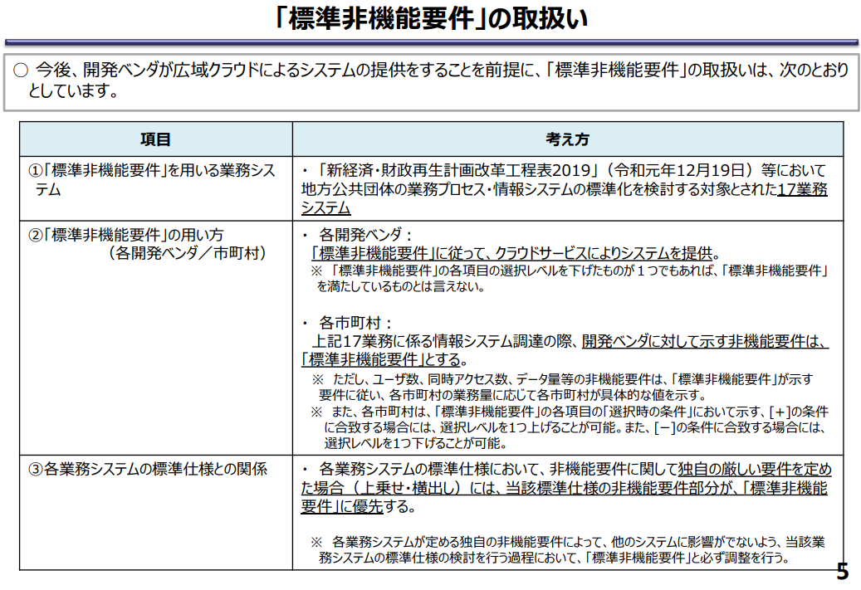
内閣官房IT室資料「地方自治体の業務プロセス・情報システムの非機能要件の標準について」より抜粋

図5-1 「標準非機能要件」の取扱い
標準非機能要件の詳細については、次に示す資料を参照することとする。
- 「地方自治体の業務プロセス・情報システムの非機能要件の標準について」
- 「地方自治体の業務プロセス・情報システムの非機能要件の標準（標準非機能要件）」
なお、後期高齢支援システム固有で必要な非機能要件が発生した場合は、その内容により標準非機能要件に追加するよう依頼する、又は業務固有の非機能要件として本仕様書に定義するかを検討する。

第６章 用語
ここでは、本仕様書の記載内容の解釈に紛れが生じないよう、用いられている用語の定義を示す。ここで示す定義は、あくまで本仕様書における定義であり、用語によっては、本仕様書以外では別の意味で用いられていることもある。

No. | 用語 | 意味
1 | 宛名番号 | 市区町村内において業務ごとに個人を一意に識別するために付番した番号のこと。  「住民番号」、「住民コード」など様々な呼び名があるが、番号法に基づく「個人番号」（いわゆるマイナンバー）と混同されないようにするため、本仕様書上は「宛名番号」で統一しており、住民記録システム標準仕様書における「宛名番号」と同様である。
2 | 介護保険審査支払等システム | 介護保険業務におけるレセプトの審査支払や共同処理、特別徴収依頼情報の取りまとめなどを行うため、各国民健康保険団体連合会に設置されるシステム。
3 | 広域標準システム | 後期高齢者医療広域連合電算処理システムのこと。  国民健康保険中央会が厚生労働省の補助事業として開発、各広域連合に配布し導入されているシステム。システムは都道府県単位に設置されており、後期高齢者医療広域連合の事務及び市区町村での一部事務に使用されている。
4 | 広域連合 | 後期高齢者医療広域連合のこと。  介護保険制度における広域事務組合等とは意味合いが異なる。
5 | 後期高齢支援システム | 後期高齢者医療において市区町村が実施する業務を支援するため、市区町村に設置されるシステム。  本事業における標準化対象となるシステム。
6 | 個人番号 | 番号法第７条第１項又は第２項の規定により、住民票コードを変換して得られる番号であり、当該住民票コードが記載された住民票に係る者を識別するために指定されるもののこと。いわゆるマイナンバー。
7 | 自主納付 | 年金からの天引きや口座からの引き落としではなく、自主的に期限内に納付することを表し、普通徴収における納付書を使用した納付形式のこと。
8 | 住民記録システム | 住民基本台帳情報を管理するため、各市区町村に設置されるシステム。
9 | 生活保護システム | 生活保護の対象者を管理するため、各市区町村に設置されるシステム。
10 | 制度間インタフェース | 各制度において特別徴収対象者の特定作業の精度向上と特定作業の効率化を図ることを目的として、介護保険の特別徴収対象者の特定結果等を付与した特別徴収依頼情報。
11 | 税務システム | 住民からの税に関する申告情報などを基に各個人の所得などを管理し、自治体内における各システムに税情報を提供するため、各市区町村に設置されるシステム。
12 | 相当年度 | 保険料賦課の対象となる年度。  介護保険では「賦課年度」と呼称されている。後期高齢支援システムでは、広域標準システムが「相当年度」と呼称しているため、広域―市区町村間の統一、住民向けに広域連合から送付されるものと市区町村から送付されるもので用語の不統一が起きないように広域標準側に統一しているので注意が必要。
13 | 中間標準レイアウト仕様 | 地方公共団体情報システム機構(J-LIS)が、自治体の業務システムを対象として、データ移行を円滑に行うために、移行データの項目名称及びデータ型、桁数、その他の属性情報等を標準的な形式として定めたデータ移行用の仕様。
14 | 特別徴収依頼情報 | 年金保険者から回付された特別徴収対象者情報を基に、本人特定及び支払回数割保険料額の決定を行なった特別徴収依頼通知を収録するファイル（０１通知を収録する）。
15 | 特別徴収依頼処理結果情報 | 特別徴収依頼通知に対しての年金保険者に関する処理結果を収録するファイル（０２通知を収録する）。
16 | 特別徴収各種異動情報 | 特別徴収各種異動情報を収録するファイル（３１通知、４１通知、６１通知、８１通知を収録する）。
17 | 特別徴収結果情報 | 特別徴収結果情報を収録するファイル（２２通知、３０通知、３２通知、４２通知、６２通知、８２通知を収録する）。
18 | 特別徴収対象者情報 | 特別徴収対象条件を満たした年金受給者の情報を収録するファイル（００通知を収録する）。
19 | 賦課年度 | 保険料の賦課決定をした年度。  介護保険では「調定年度」と呼称されている。例えば、令和４年度に令和３年度の過年度の賦課を行った場合、  後期高齢：相当年度：令和３年度、賦課年度：令和４年度  介護保険：賦課年度：令和３年度、調定年度：令和４年度  となるため、「賦課年度」は異なる内容を表す意味で使用されるため、注意が必要。  差異が発生している理由については、No.12を参照。

付録

１．導入パターンごとの連携インタフェース
「第３章の１．（７）統合収納・統合滞納管理機能の導入パターン」にお示しした導入パターンのうち、「統合滞納管理機能のみ導入」及び「統合収納管理機能及び統合滞納管理機能を両方導入」の2パターンの導入形態を前提として機能・帳票要件の検討を行っている。
上記の検討に際して地方公共団体基幹業務システム機能別連携仕様（後期高齢者医療）に規定された連携機能について、連携インタフェースの利用要否を検討した内容を記載する。
なお、この付録はあくまで想定される利用形態を示したものであり、この規定に必ず従って運用を行わなければならないものではない。各ベンダの提供する統合収納・統合滞納管理機能により提供される連携インタフェースの員数は異なることが想定されるため、適用時に改めて検討を行っていただくことを想定している。

（１）統合滞納管理機能のみ導入した場合
統合滞納管理機能のみ導入した場合の連携インタフェースの要否を以下に示す。
表 付録-1 統合滞納管理機能から後期高齢支援システムへの連携インタフェース要否
連携情報 | 連携機能説明 | 対象 | 理由
滞納明細  管理 | ①後期高齢支援システムが、②統合滞納管理機能より、③滞納明細管理（統合収滞納管理）を、④受信する。 | 対象 | ・収納管理を行うため。  ・広域標準システムに滞納デ  ータを連携するため。
分割納付  計画情報 | ①後期高齢支援システムが、②統合滞納管理機能より、③分割納付計画情報（統合収滞納管理）を、④受信する。 | 対象 | 分納期別の情報を管理していないと収納情報を取込できないため。
徴収（換価）猶予  情報 | ①後期高齢支援システムが、②統合滞納管理機能より、③徴収（換価）猶予情報（統合収滞納管理）を、④受信する。 | 対象 | 徴収猶予の情報を広域連合と共有するため。
延滞金減免情報 | ①後期高齢支援システムが、②統合滞納管理機能より、③延滞金減免情報（統合収滞納管理）を、④受信する。 | 対象 | 延滞金の金額を管理していないと正しく収納情報を消込できないため。
差押情報 | ①後期高齢支援システムが、②統合滞納管理機能より、③差押情報（統合収滞納管理）を、④受信する。 | 対象 | ・それぞれの処分金額を収納  データとして消込するた  め。  ・広域標準システムに収納デ  ータを連携するため。
参加差押  情報 | ①後期高齢支援システムが、②統合滞納管理機能より、③参加差押情報（統合収滞納管理）を、④受信する。 | 対象 | ・それぞれの処分金額を収納  データとして消込するた  め。  ・広域標準システムに収納デ  ータを連携するため。
繰上徴収  情報 | ①後期高齢支援システムが、②統合滞納管理機能より、③繰上徴収情報（統合収滞納管理）を、④受信する。 | 対象 | ・それぞれの処分金額を収納  データとして消込するた  め。  ・広域標準システムに収納デ  ータを連携するため。
連携情報 | 連携機能説明 | 対象 | 理由
交付要求（交付破産）情報 | ①後期高齢支援システムが、②統合滞納管理機能より、③交付要求（交付破産）情報（統合収滞納管理）を、④受信する。 | 対象 | ・交付要求により得た収納金  額を消し込むため。  ・広域標準システムに収納デ  ータを連携するため。
滞納処分の停止  情報 | ①後期高齢支援システムが、②統合滞納管理機能より、③滞納処分の停止情報（統合収滞納管理）を、④受信する。 | 対象 | ・収納管理を行うため。  ・広域標準システムに欠損情  報を連携するため。
不納欠損  期別情報 | ①後期高齢支援システムが、②統合滞納管理機能より、③不納欠損期別情報（統合収滞納管理）を、④受信する。 | 対象 | ・収納管理を行うため。  ・広域標準システムに欠損情  報を連携するため。
納付書発行情報 | ①後期高齢支援システムが、②統合滞納管理機能より、③納付書発行情報（統合収滞納管理）を、④受信する。 | 対象 | 納付書が変更された場合、消込に活用するため。
充当明細 | ①後期高齢支援システムが、②統合滞納管理機能より、③充当明細（統合収滞納管理）を、④受信する。 | 対象外 | 配当充当は納付書にて消し  込む運用を想定（統合滞納の充当期別分の納付書を出力できること。充当期別分の納付書は、時効の更新が行われない充当用納付書であることによる要件に基づく）しているため、消し込まれた明細を連携されて取り込む要件は利用しない前提で検討している。
承継納税  義務者情報 | ①後期高齢支援システムが、②統合滞納管理機能より、③承継納税義務者情報（統合収滞納管理）を、④受信する。 | 対象 | 被相続人が後期高齢者医療保険の保険料を未払いのまま亡くなってしまった場合、その相続人は未払いとなっている後期高齢者医療保険の保険料支払い債務を相続した人として保険料の支払い義務を負うことになる。この場合にその承継人を参考情報として確認するため。
時効管理  情報 | ①後期高齢支援システムが、②統合滞納管理機能より、③時効管理情報（統合収滞納管理）を、④受信する。 | 対象 | ・収納管理を行うため。  ・広域標準システムに欠損情  報として連携するため。

表 付録-2 後期高齢支援システムから統合滞納管理機能への連携インタフェース要否
連携情報 | 連携機能説明 | 対象 | 理由
収納情報 | ①後期高齢支援システムが、②個人住民税システムに、③収納情報を、④提供する。 | 対象 | 統合滞納システムが必要と規定されているため
住登外者宛名基本情報 | ①後期高齢支援システムが、②庁内基幹業務システムに、③住登外者宛名基本情報を、④送信する。 | 対象 | 統合滞納システムが必要と規定されているため
送付先・  連絡先情報 | ①後期高齢支援システムが、②庁内基幹業務システムに、③送付先・連絡先情報（統合収滞納管理）を、④送信する。 | 対象 | 統合滞納システムが必要と規定されているため
調定収納  情報 | ①後期高齢支援システムが、②庁内基幹業務システムに、③保険料の調定収納情報（統合収滞納管理）を、④提供する。 | 対象 | 統合滞納システムが必要と規定されているため
振替口座  情報 | ①後期高齢支援システムが、②統合滞納管理機能に、③口座情報を、④送信する。 | 対象 | 統合滞納システムが必要と規定されているため
返戻情報 | ①後期高齢支援システムが、②庁内基幹業務システムに、③返戻情報（統合収滞納管理）を、④送信する。 | 対象 | 統合滞納システムが必要と規定されているため
収納履歴  情報 | ①後期高齢支援システムが、②統合滞納管理機能に、③収納履歴情報（統合収滞納管理）を、④提供する。 | 対象 | 統合滞納システムが必要と規定されているため
督促情報 | ①後期高齢支援システムが、②統合滞納管理機能に、③督促情報（統合収滞納管理）を、④提供する。 | 対象 | 統合滞納システムが必要と規定されているため
督促停止  情報 | ①後期高齢支援システムが、②統合滞納管理機能に、③督促情報（統合収滞納管理）を、④提供する。 | 対象 | 統合滞納システムが必要と規定されているため
代理人情報 | ①後期高齢支援システムが、②庁内基幹業務システムに、③代理人情報（統合収滞納管理）を、④送信する。 | 対象 | 統合滞納システムが必要と規定されているため

（２）統合収納・統合滞納管理機能を導入した場合
統合収納管理機能及び統合滞納管理機能の両方を導入した場合の連携インタフェースの要否を以下に示す。
表 付録-3 統合収納管理機能から後期高齢支援システムへの連携インタフェース要否
連携情報 | 連携機能説明 | 対象 | 理由
調定収納  情報 | ①後期高齢支援システムが、②統合収納管理機能より、③調定収納情報（統合収滞納管理）を、④受信する。 | 対象 | 広域標準システムに収納データを連携するため。
収納履歴  情報 | ①後期高齢支援システムが、②統合収納管理機能より、③収納履歴情報（統合収滞納管理）を、④受信する。 | 対象 | 広域標準システムに収納データを連携するため。
督促情報 | ①後期高齢支援システムが、②統合収納管理機能より、③督促情報（統合収滞納管理）を、④受信する。 | 対象 | 広域標準システムに滞納データを連携するため。
督促停止  情報 | ①後期高齢支援システムが、②統合収納管理機能より、③督促停止情報（統合収滞納管理）を、④受信する。 | 対象外 | 統合収納・統合滞納を導入している場合、督促を後期高齢支援システムでは行わないため不要と想定。
督促停止  期別情報 | ①後期高齢支援システムが、②統合収納管理機能より、③督促停止期別情報（統合収滞納管理）を、④受信する。 | 対象外 | 統合収納・統合滞納を導入している場合、督促を後期高齢支援システムでは行わないため不要と想定。
振替口座  情報 | ①後期高齢支援システムが、②統合収納管理機能より、③振替口座情報（統合収滞納管理）を、④受信する。 | 対象 | 納付書発行時等に口座の有無を確認するため。
返戻情報 | ①後期高齢支援システムが、②統合収納管理機能より、③返戻情報（統合収滞納管理）を、④受信する。 | 対象 | 郵送物の返送管理を賦課等と関連させて行うため。
代理人情報 | ①後期高齢支援システムが、②統合収納管理機能より、③代理人情報（統合収滞納管理）を、④受信する。 | 対象 | 口座区分として代理人は管理しているが代理人そのものを管理しておらずその情報を取り込んで活用することが想定されるため。
送付先・  連絡先情報 | ①後期高齢支援システムが、②統合収納管理機能より、③送付先・連絡先情報（統合収滞納管理）を、④受信する。 | 対象 | 納付書発行時に送付先の有無を確認するため。

表 付録-4 統合滞納管理機能から後期高齢支援システムへの連携インタフェース要否
連携情報 | 連携機能説明 | 対象 | 理由
滞納明細  管理 | ①後期高齢支援システムが、②統合滞納管理機能より、③滞納明細管理（統合収滞納管理）を、④受信する。 | 対象 | 広域標準システムに滞納データを連携するため。
分割納付  計画情報 | ①後期高齢支援システムが、②統合滞納管理機能より、③分割納付計画情報（統合収滞納管理）を、④受信する。 | 対象 | 分納期別の情報を管理していないと広域連合に正しく収納データを連携できないため。
徴収（換価）猶予  情報 | ①後期高齢支援システムが、②統合滞納管理機能より、③徴収（換価）猶予情報（統合収滞納管理）を、④受信する。 | 対象 | 徴収猶予の情報を広域連合と共有するため。
延滞金減免情報 | ①後期高齢支援システムが、②統合滞納管理機能より、③延滞金減免情報（統合収滞納管理）を、④受信する。 | 対象外 | 延滞金の情報は広域連合には連携していないため。
差押情報 | ①後期高齢支援システムが、②統合滞納管理機能より、③差押情報（統合収滞納管理）を、④受信する。 | 対象 | 広域標準システムに収納データを連携するため。
参加差押  情報 | ①後期高齢支援システムが、②統合滞納管理機能より、③参加差押情報（統合収滞納管理）を、④受信する。 | 対象 | 広域標準システムに収納データを連携するため。
繰上徴収  情報 | ①後期高齢支援システムが、②統合滞納管理機能より、③繰上徴収情報（統合収滞納管理）を、④受信する。 | 対象 | 広域標準システムに収納データを連携するため。
交付要求（交付破産）情報 | ①後期高齢支援システムが、②統合滞納管理機能より、③交付要求（交付破産）情報（統合収滞納管理）を、④受信する。 | 対象 | 広域標準システムに収納データを連携するため。
滞納処分の停止  情報 | ①後期高齢支援システムが、②統合滞納管理機能より、③滞納処分の停止情報（統合収滞納管理）を、④受信する。 | 対象 | 広域標準システムに欠損情報を連携するため。
不納欠損  期別情報 | ①後期高齢支援システムが、②統合滞納管理機能より、③不納欠損期別情報（統合収滞納管理）を、④受信する。 | 対象 | 広域標準システムに欠損情報を連携するため。
納付書発行情報 | ①後期高齢支援システムが、②統合滞納管理機能より、③納付書発行情報（統合収滞納管理）を、④受信する。 | 対象 | 納付書が変更された場合、消込に活用し、広域標準システムに収納データを連携するため。

連携情報 | 連携機能説明 | 対象 | 理由
充当明細 | ①後期高齢支援システムが、②統合滞納管理機能より、③充当明細（統合収滞納管理）を、④受信する。 | 対象外 | 配当充当は納付書にて消し  込む運用を想定（統合滞納の充当期別分の納付書を出力できること。充当期別分の納付書は、時効の更新が行われない充当用納付書であることによる要件に基づく）しているため、消し込まれた明細を連携されて取り込む要件は利用しない前提で検討している。
承継納税  義務者情報 | ①後期高齢支援システムが、②統合滞納管理機能より、③承継納税義務者情報（統合収滞納管理）を、④受信する。 | 対象 | 被相続人が後期高齢者医療保険の保険料を未払いのまま亡くなってしまった場合、その相続人は未払いとなっている後期高齢者医療保険の保険料支払い債務を相続した人として保険料の支払い義務を負うことになる。この場合にその承継人を参考情報として確認するため。
時効管理  情報 | ①後期高齢支援システムが、②統合滞納管理機能より、③時効管理情報（統合収滞納管理）を、④受信する。 | 対象 | 広域標準システムに欠損情報として連携するため。

表 付録-5 後期高齢支援システムから統合収納管理機能への連携インタフェース要否
連携情報 | 連携機能説明 | 対象 | 理由
住登外者宛名基本情報 | ①後期高齢支援システムが、②庁内基幹業務システムに、③住登外者宛名基本情報を、④送信する。 | 対象 | 統合収納システムで消込や対象者の管理に必要なため。
送付先・  連絡先情報 | ①後期高齢支援システムが、②庁内基幹業務システムに、③送付先・連絡先情報（統合収滞納管理）を、④送信する。 | 対象 | 統合収納システムで消込や対象者の管理に必要なため。
調定収納  情報 | ①後期高齢支援システムが、②庁内基幹業務システムに、③保険料の調定収納情報（統合収滞納管理）を、④提供する。 | 対象外 | 収納情報は統合収納システムで管理するため。
納付書発行情報 | ①後期高齢支援システムが、②統合収納管理機能に、③納付書発行情報（統合収滞納管理）を、④送信する。 | 対象 | 統合収納システムが必要としているため。
返戻情報 | ①後期高齢支援システムが、②庁内基幹業務システムに、③返戻情報（統合収滞納管理）を、④送信する。 | 対象 | 後期高齢支援システムで管理している返戻情報を共有するため。
滞納明細  情報 | ①後期高齢支援システムが、②統合収納管理機能に、③滞納明細情報（統合収滞納管理）を、④提供する。 | 対象外 | 滞納情報は統合滞納で管理されているため。
分割納付  計画情報 | ①後期高齢支援システムが、②統合収納管理機能に、③滞納整理の結果を収納管理に反映させるために、分割納付計画情報（統合収滞納管理）を、④提供する | 対象外 | 滞納情報は統合滞納で管理されているため。
滞納処分の停止  情報 | ①後期高齢支援システムが、②統合収納管理機能に、③滞納整理の結果を収納管理に反映させるために、滞納処分の停止情報（統合収滞納管理）を、④提供する | 対象外 | 滞納情報は統合滞納で管理されているため。
不納欠損  期別情報 | 後期高齢支援システムが、②統合収納管理機能に、③滞納整理の結果を収納管理に反映させるために、不納欠損期別情報（統合収滞納管理）を、④提供する | 対象外 | 滞納情報は統合滞納で管理されているため。

連携情報 | 連携機能説明 | 対象 | 理由
徴収猶予  情報 | ①後期高齢支援システムが、②統合収納管理機能に、③滞納整理の結果を収納管理に反映させるために、徴収猶予情報（統合収滞納管理）を、④提供する | 対象外 | 滞納情報は統合滞納で管理されているため。
時効管理  情報 | ①後期高齢支援システムが、②統合収納管理機能に、③滞納整理の結果を収納管理に反映させるために、時効管理情報（統合収滞納管理）を、④提供する | 対象外 | 滞納情報は統合滞納で管理されているため。
代理人情報 | ①後期高齢支援システムが、②庁内基幹業務システムに、③代理人情報（統合収滞納管理）を、④送信する。 | 対象外 | 代理人の情報は統合収納・滞納で管理する前提のため。
年金特別徴収処理結果情報  （22通知） | ①後期高齢支援システムが、②統合収納管理機能に、③年金特別徴収処理結果情報（22通知）を、④送信する。 | 対象 | 特徴の消込に必要なため。
延滞金減免情報 | ①後期高齢支援システムが、②統合収納管理機能に、③滞納整理の結果を収納管理に反映させるために、延滞金減免情報（統合収滞納管理）を、④送信する | 対象外 | 滞納情報は統合滞納で管理されているため。
差押情報 | ①後期高齢支援システムが、②統合収納管理機能に、③滞納整理の結果を収納管理に反映させるために、差押情報（統合収滞納管理）を、④送信する | 対象外 | 滞納情報は統合滞納で管理されているため。
参加差押  情報 | ①後期高齢支援システムが、②統合収納管理機能に、③滞納整理の結果を収納管理に反映させるために、参加差押情報（統合収滞納管理）を、④送信する | 対象外 | 滞納情報は統合滞納で管理されているため。
繰上徴収  情報 | ①後期高齢支援システムが、②統合収納管理機能に、③滞納整理の結果を収納管理に反映させるために、繰上徴収情報（統合収滞納管理）を、④送信する | 対象外 | 滞納情報は統合滞納で管理されているため。
交付要求（交付破産）情報 | ①後期高齢支援システムが、②統合収納管理機能に、③滞納整理の結果を収納管理に反映させるために、交付要求（交付破産）情報（統合収滞納管理）を、④送信する | 対象外 | 滞納情報は統合滞納で管理されているため。
充当明細 | ①後期高齢支援システムが、②統合収納管理機能に、③滞納整理の結果を収納管理に反映させるために、充当明細（統合収滞納管理）を、④送信する | 対象外 | 滞納情報は統合滞納で管理されているため。
承継納税義務者情報 | ①後期高齢支援システムが、②統合収納管理機能に、③滞納整理の結果を収納管理に反映させるために、承継納税義務者情報（統合収滞納管理）を、④送信する | 対象外 | 滞納情報は統合滞納で管理されているため。

表 付録-6 後期高齢支援システムから統合滞納管理機能への連携インタフェース要否
連携情報 | 連携機能説明 | 対象 | 理由
収納情報 | ①後期高齢支援システムが、②個人住民税システムに、③収納情報を、④提供する。 | 対象外 | 統合収納システムから統合滞納システムに連携されるため。
住登外者宛名基本情報 | ①後期高齢支援システムが、②庁内基幹業務システムに、③住登外者宛名基本情報を、④送信する。 | 対象外 | 統合収納システムから統合滞納システムに連携されるため。
送付先・  連絡先情報 | ①後期高齢支援システムが、②庁内基幹業務システムに、③送付先・連絡先情報（統合収滞納管理）を、④送信する。 | 対象外 | 統合収納システムから統合滞納システムに連携されるため。
調定収納  情報 | ①後期高齢支援システムが、②庁内基幹業務システムに、③保険料の調定収納情報（統合収滞納管理）を、④提供する。 | 対象外 | 統合収納システムから統合滞納システムに連携されるため。
振替口座  情報 | ①後期高齢支援システムが、②統合滞納管理機能に、③口座情報を、④送信する。 | 対象外 | 統合収納システムから統合滞納システムに連携されるため。
返戻情報 | ①後期高齢支援システムが、②庁内基幹業務システムに、③返戻情報（統合収滞納管理）を、④送信する。 | 対象外 | 統合収納システムから統合滞納システムに連携されるため。
収納履歴  情報 | ①後期高齢支援システムが、②統合滞納管理機能に、③収納履歴情報（統合収滞納管理）を、④提供する。 | 対象外 | 統合収納システムから統合滞納システムに連携されるため。
督促情報 | ①後期高齢支援システムが、②統合滞納管理機能に、③督促情報（統合収滞納管理）を、④提供する。 | 対象外 | 統合収納システムから統合滞納システムに連携されるため。
督促停止  情報 | ①後期高齢支援システムが、②統合滞納管理機能に、③督促情報（統合収滞納管理）を、④提供する。 | 対象外 | 統合収納システムから統合滞納システムに連携されるため。
代理人情報 | ①後期高齢支援システムが、②庁内基幹業務システムに、③代理人情報（統合収滞納管理）を、④送信する。 | 対象外 | 統合収納システムから統合滞納システムに連携されるため。

